Классный час по теме: «О братьях наших меньших»
Цели и задачи:
- Воспитание у учащихся доброты, чуткости, внимания и уважения;
- Воспитание уважительного отношения к миру животных;
- Знакомство учащихся с понятиями «чуткость», «доброта», «ответственность», «отзывчивость»;
- Развитие познавательного интереса;
- Формирование мировоззрения, взглядов, суждений;
- Развитие эстетических вкусов.

Ведущий 1. Здравствуйте! Сегодня мы собрались, чтобы поговорить о «братьях наших меньших». Рядом с человеком на планете живут животные. Их мир разнообразен и уникален. Большинство из них обитает в природе независимо от человека. Дикие животные сами добывают себе пищу, строят жилище, выращивают потомство.

Ученик. Четвероногие друзья!
Их не любить никак нельзя.
Они помощники в труде –
Надежные, примерные.
Они и выручат в беде
И в дружбе очень верные.
Учитель. Ребята, поднимите руки, у кого дома живут кошки. Действительно, очень многие люди любят кошек.
Когда и где в домах впервые появились кошки, никому неведомо. В Египте, впрочем, считают, что именно древние египтяне первыми приручили этих милых созданий, полюбили их и относились к ним как к божествам. Кошки жили в храмах. Смерть кошки сопровождалась трауром. Убийство этого животного каралось смертью.
Учитель. В России кошка всегда считалась признаком домашнего уюта и благополучия. Народные приметы и пословицы характеризуют отношение к ней простых людей. Так, кошка – «хозяйка в доме», а собака – «хозяйка двора». При въезде в новый дом кошка должна первой переступить порог жилища, иначе не будет в нем счастья.

Ученица. У моей подружки
Маленькие ушки,
Мяконькие лапки,
Коготки-царапки
И забавный хвостик…
Приходите в гости,
Познакомлю с нею,
С Муркою моею.
А какие суеверия и приметы, связанные с кошкой, знаете вы?
- Если кошка ложится поближе к теплу – быть холодам.
- Пол или стенку скребет – к непогоде.
- Умывается – жди гостей.
- Черная кошка дорогу перейдет – к неприятностям.
Бывает так ,что кошка в доме становится лишней.

Ученик.Он шел по улице и тихо плакал.
Облезлый, одноухий, с больною лапой.
Повисший хвост, несчастные глаза,
А в них жемчужинкой дрожит слеза.
Его никто вокруг не замечал,
А если и заметил, то ворчал,
А мог еще и палкой замахнуться.
Он убегал, когда мог увернуться.
Он с грустью думал:”Я такой урод.
Ну кто такого жить к себе возьмет».
Так шел он, шел по краешку дороги.
И вдруг перед собой увидел ноги.
Огромные такие две ноги,
Обутые в большие сапоги.
В смертельном страхе он закрыл глаза,
А человек нагнулся и сказал:
«Красавец-то, какой! А ухо! Взгляд!
Пойдешь со мной? Я буду очень рад.
Принцессу и дворец не обещаю,
А молочком с сосиской угощаю».
Нагнулся, протянул к нему ладошку.
Он первый раз держал в ладошках кошку.
Взглянул на небо, думал, дождь закапал.
А это кот в руках от счастья плакал.
Теперь у этого кота будет счастливая жизнь.

Ученица. Иногда в доме живёт не один, а несколько котов.

Жили-были Два кота —
Восемь лапок, Два хвоста.
Подрались между собой
Серые коты.
Поднялись у них трубой
Серые хвосты.
Бились днем и ночью
Прочь летели клочья.
И остались от котов
Только кончики хвостов.
Видите ли, братцы,
Как опасно драться?
Учитель. Ребята, а у кого дома есть собака? Как много среди вас любителей собак! Говорят: «Собака – друг человека». А вы знаете, что предок домашней собаки – волк? Волк был первым животным, которого человек принял в свой дом. Это произошло 2000 лет назад. Человек приучил собаку сторожить дом, помогать на охоте.
Ученица.
У меня теперь есть Друг,
Преданный и верный.
Без него я как без рук,
Если откровенно.
Мы гуляем во дворе,
Весело играем,
Скоро в школу в сентябре
Вместе зашагаем.
Другу я любой секрет
Расскажу без страха.
Я несу ему котлет,
Спрятав под рубахой.
Ешь, мой маленький Дружок,
Что еще затеешь?
Ты пока еще щенок,
А дружить умеешь.
Учитель. Много пользы приносят собаки людям: охраняют дома, служат в полиции, ищут наркотики и взрывчатку, выступают в роли поводырей для слепых. А во время войны собаки выносили раненых с поля боя. В наши дни собаки спасают утопающих, находят людей под завалами, при землетрясениях и в снегу, при сходе лавины. У Л.Н. Толстого есть рассказ о пожарной собаке по кличке Боб, которая вынесла из огня 12 маленьких детей.
Учитель. Но еще проблема бродячих животных существует и не только в нашей стране. Во многих странах для таких животных устраивают специальные приюты. Но их, к сожалению очень мало.
Давайте послушаем стих и ответим на вопрос: Как передается душевное состояние бездомной собаки?
Чтение стихотворения(детьми).

Бездомный пёс, в глазах один вопрос:
«Зачем же я не нужен никому?»
Полкан иль Бим, он хочет быть твоим
Не ради миски или конуры.
Погладишь пса и отведёшь глаза...
А что ещё ответствовать ему?
Ничейный пёс меж туфель и колёс
Бредёт куда-то в изморось и ночь.
Ничейный пёс удержится от слёз -
Он понимает правила игры.
Опять ни с чем. Он не поймёт, зачем
Зовут, ласкают и уходят прочь.

Учитель. Чаще животные живут в доме человека накормленные и ухоженные, но как непослушные дети попадают в неприятные ситуации.

Текст песни В.Стригельский - Висит на заборе
1.
Висит на заборе, колышется ветром,
Колышется ветром бумажный листок:
Пропала собака! Пропала собака!
Пропала собака по кличке Дружок!
2.
Щенок белоснежный, лишь рыжие пятна,
Источник teksty-pesenok.ru
Лишь рыжие пятна и кисточкой хвост.
Он очень занятный, он очень занятный,
Совсем еще глупый доверчивый пес.
3.
А дождь-забияка листочек закапал,
И буквы и строчки заплакали вдруг:
Найдите собаку! Найдите собаку!
Вернись поскорее, мой маленький друг!
Учитель.Конечно когда эта собачка вернётся домой хозяин будет очень рад. Вкусно накормит ,помоет и никуда не захочет отпускать.
Послушайте стихотворение Даниила Хармса о шалостях собак.

Ученик. «Бульдог иТаксик»

Над косточкой сидит бульдог,
Привязанный к столбу.
Подходит таксик маленький,
С морщинками на лбу.
«Послушайте, бульдог, бульдог!-
Сказал незваный гость.-
Позвольте мне, бульдог, бульдог,
Докушать эту кость».
Рычит бульдог на таксика:
«Не дам вам ничего!»
Бежит бульдог за таксиком,
А таксик от него.
Бегут они вокруг столба.
Как лев, бульдог рычит.
И цепь стучит вокруг столба,
Вокруг столба стучит.
Теперь бульдогу косточку
Не взять уже никак.
А таксик, взявши косточку,
Сказал бульдогу так:
«Пора мне на свидание,
Уж восемь без пяти.
Как поздно! До свидания!
Сидите на цепи!»
Учитель. Давно доказано, что общение с животными благотворно влияет на человека. Ежедневные прогулки с собаками или поглаживание кошки успокаивает нервы. Но в последнее время животных стали активно использовать и при реабилитации людей с тяжелыми заболеваниями.
Древние китайские мудрецы говорили: «Зверь – родня человеку, поскольку испытывает те же пять главных чувств: голод, жажду, любовь, страх и боль». В Древней Иудее лучшими докторами считались домашние птицы, а греки верили, что длительные прогулки на лошадях способны излечивать нервнобольных.
Учитель. Ребята, ваши маленькие друзья постоянно нуждаются в заботе и ласке. С их появлением в доме прибавляется хлопот. Поэтому прежде чем взять в дом какое-то животное, вы должны серьезно подумать, посоветоваться с родителями. Сможете ли вы за ним правильно ухаживать. Животное нужно кормить, собак обязательно выгуливать, следить за чистотой. Часто бывает так, что вы с животными только играете, а все заботы о нем берут на себя взрослые.
-Но наши меньшие друзья- это не только домашние животные, но и все животные планеты.
По деревьям, по кустам
Скачет рыжий шарик сам.
Он орешки собирает
И грибочки запасает.
Он живет в лесу густом
Дом его зовут дуплом.
(Белка)
Рыжая плутовка
Обманывает ловко.
Ее боятся мышка
И зайка-шалунишка,
Хоть сама в лесу живет,
Из деревни кур крадет.
(Лиса)
Кто в густом лесу живет,
И с куста малину рвет,
А как вьюга засвистит,
Он в берлоге крепко спит?
Кто узнал? Пусть назовет.
(Медведь)
Белым был зимою снежной,
Летом он сменил одежду.
Серым стал косой зверек,
Кто узнал? Пусть назовет.
(Заяц)

Веток хруст в лесу
То тут, то там.
Ищет жёлуди...(Кабан)

По реке плывет бревно.
Ох и злющее оно!
Тем, кто в речку угодил,
Нос откусит ...
(Крокодил)

Не кузнец, а с клещами,
С длинными усами.
Когда он черен —
Куслив и задорен.
А лишь покраснеет,
Так и присмиреет.
(Рак)

Теремок ползет,
На себе его везет
Хозяюшка богатая,
Богатая, рогатая.
(Улитка)

Учитель. Животные любят нас, принимают нас такими, какие мы есть, со всеми ошибками и недостатками. Помимо этого, они будят в человеке чувство ответственности и обладают уникальной способностью - пробуждают желание общаться с людьми, познавать окружающий мир, радоваться жизни, любить жизнь и людей. В жизни мы часто встречаемся с ситуацией, когда не знаем, как поступить. Одни наши поступки теплые, хорошие, несущие добро и радость, другие – холодные и злые. Сделаете что-то хорошее, все вокруг радуются, всем тепло и светло. Сделаете плохое – люди огорчаются. Огорчаются не только люди, но и животные. Давайте жить так, чтобы всем рядом с нами было хорошо.

Красная книга Курской области (сообщения детей)

АИСТ ЧЕРНЫЙ.
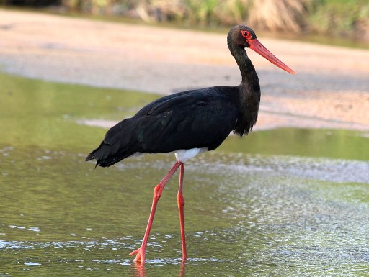

Зимуют черные аисты в Африке,в Китае. В нашем регионе был отмечен в Глушковском, Кореневском, Льговском, Рыльском и Хомутовском районах. Населяет высокоствольные глухие леса вблизи водоемов. Гнездится отдельными парами. Близости человека избегает, придерживаясь самых глухих. Черный аист находится под угрозой исчезновения. Для него остается все меньше места: вырубают леса, осушают болота. Охотники тоже стреляют по красивой птице.

СОНЯ ЛЕСНАЯ.

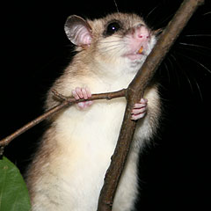

Занесена в международную Красную книгу. Отличается небольшими размерами (длина тела – 8–12 см, хвоста – 6–11 см). Распространена почти по всей Европе, в Азии и на Кавказе, в горных лесах. В Курской области известны лишь три местонахождения:Льговский район, окр Обоянский район, Суджанский район. Приручается с трудом, хотя в неволе живет хорошо. Воду лакает, как собака или кошка. Днем спит, свернувшись в пушистый клубок. На зиму впадает в спячку – отсюда, видимо, и название.

ЧЕРЕПАХА БОЛОТНАЯ.

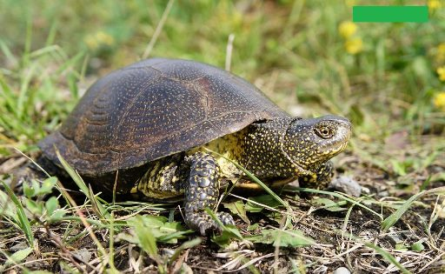

Панцирь до 25 сантиметров в длину, темно-оливкового цвета с мелкими светло-желтыми черточками и пятнышками. Голова, шея и ноги усеяны желтыми пятнышками по темному фону. Любмые места обитания – болота, пруды, озера, где есть удобные для приема солнечных ванн. В воде черепаха движется очень ловко и быстро, прекрасно плавает и ныряет, подолгу остается под водой.
С ними очень тяжелая ситуация.Болотные черепахи остались только в низовье реки Псел, их численность с каждым годом сокращается. Они откладывают яйца в песок на побережье водоема. Но детеныши появляются далеко не всегда. Яйца уничтожают собаки, люди.

СУРОК СТЕПНОЙ.

Другое название – байбак. Длина тела достигает 60 сантиметров, хвоста – 15 см. Весит до 10 килограммов. В Курской области его можно встретить в Солнцевском, Беловском, Горшеченском и Обоянском районах. В прошлом сурки были промысловыми животными, их добывали ради меха, мяса и жира. Сейчас зверьки стали очень редки в России.

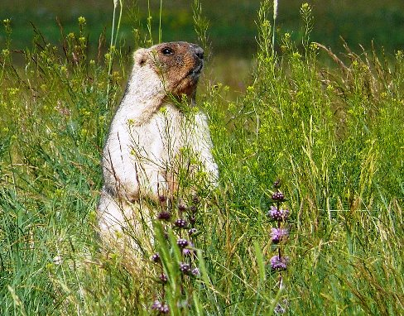

Читают дети ( по четверостишиям)

Нас в любое время года
Учит мудрая природа:
Птицы учат пению.
Паучок терпению.
Пчелы в поле и в саду
Обучают нас труду.
И к тому же в их труде
Все по справедливости.
Отражение в воде
Учит нас правдивости.
Учит снег нас чистоте.
Солнце учит доброте:
Каждый день, зимой и летом,
Дарит нас теплом и светом.
И взамен ни у кого
Не попросит ничего!
У природы круглый год
Обучаться нужно.
Нас деревья всех пород,
Весь большой лесной народ
Учат крепкой дружбе.

Учитель. Вот и подошла к концу наша встреча. Мы надеемся, что вы запомните: человек в ответе за тех, кого он приручил! Любовь к животным – это любовь совсем особенная, у нее есть свои горести, радости, свои нужды, и она требует своих особых условий. А главное условие – доброта. Давайте будем добрыми к «братьям нашим меньшим», давайте дружить и с мохнатыми, и с пернатыми, и с четвероногими - со всеми, кто живет рядом с нами. А ваши питомцы отплатят вам любовью и преданностью.

Подведение итогов. Звучит песня «Не дразните собак, не гоняйте кошек…»

Текст песни
1
1. Не дразните собак, не гоняйте кошек,
Не жалейте для птиц ни зерна, ни крошек.
И тогда воробьи песенкой разбудят,
А царапать и кусать вас никто не будет.
2. Если очень шуметь около берлоги,
То придется потом уносить вам ноги.
И пчела просто так тоже не пристанет.
Ведь и жалить, и рычать зря никто не станет.
3. Ни к чему обижать бабочку на ветке,
Веселее в лесу от ее расцветки.
Не пугайте жуков с длинными усами,
И поверьте, что жуки вас не тронут сами.
4. Если вам по душе красота земная,
Берегите ее, устали не зная.
Непременно тогда станем мы друзьями,
А про кошек и собак пойте вместе с нами!

Учитель. После сегодняшнего разговора каждый из нас, я думаю, не пройдет мимо жестокости, встанет на защиту слабого. У нас получился интересный разговор. О многом мы задумались. Мы увидели, что есть мир, о котором нельзя не заботиться, не помнить.

